2023《电子系统设计》思考题

第一章
1. 说明什么是电子系统。
电子元器件，相互连接，功能模块
2. 从处理的信号类型来看，电子系统一般包括哪些子系统？
模拟、数字、模/数混合、处理机
3. 简述电子元器件的发展对电子系统性能的影响。
基础性，电子管→晶体管→集成电路
4. 现代电子系统的设计工作主要体现在哪几个方面？各包含什么内容？
一、系统级设计（系统建模与仿真）
二、集成电路设计（IC设计）
三、系统电路设计（电路原理图和PCB）
5. 分析“传统设计方法不能满足现代复杂系统的设计需求”的原因（即EDA技术产生的原因）。
复杂度高，计算机
6 . 以数字系统为例，说明EDA技术“自顶向下”的设计流程。其中的“顶层”和“低层”各指什么？
顶：抽象、高级
底：具体工作（PCB、元器件）
系统->结构->逻辑->布局布线->模拟验证
7. 采用EDA技术进行电子系统设计有哪些优势？
降低设计难度、容易仿真、自行设计ASIC芯片、工程文件
8. 列举三个全球著名EDA软件供应商。
Cadence公司、Synopsys公司、Mentor Graphics公司
9. 什么叫做SoC？
集成控制和执行，自成系统
第二章
1. 系统级建模和仿真有什么样的重要性？
系统复杂，建模高效开发，省时
2. 计算机仿真的三个基本要素是什么？它们之间有什么样的关系？
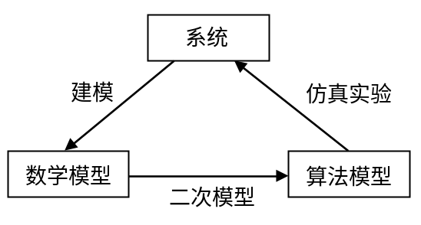
3. 什么叫做用户全定制IC设计、用户半定制IC设计？它们各有什么特点？
全定制：从0，性能好、测试长、特殊
半定制：母片、芯片大、测试短、特殊
4. 简述数字系统设计的抽象层次。
系统->功能->逻辑门->晶体管->版图
5. 在数字IC的设计流程中，前端设计和后端设计一般是如何划分的？前端设计分为哪几个层次？每一个层次的功能是什么？
前端和工艺无关，后端有关
前端设计
（1）系统级描述：数学模型、抽象
（2）RTL级描述：硬件结构
（3）逻辑综合：基本逻辑元件（门级网表文件）。
6. 数字IC的后端设计包括哪些内容？
后端设计
（1）布局、布线
（2）参数提取
（3）时序仿真、验证
7. 数字系统最终的硬件实现有几种方式？它们各有什么特点？
实现方式
（1）FPGA实现
（2）ASIC实现
8. 采用HDL语言对系统进行描述有那几种描述风格？各有什么特点？
 | 优点 | 缺点 | 适用场合
行为描述 | 逻辑关系描述清楚 | 不一定能综合 | 系统建模、复杂的电路
数据流描述 | 布尔函数定义明白 | 难以获得逻辑方程 | 小门数设计
结构化描述 | 连接关系清晰，电路模块化清晰 | 程序复杂 | 层次化设计

9. 简述ASIC电路的特点。
成本、可靠性、竞争力、功耗、速度、体积和重量、降低前端设计门槛
10. 什么是IP模块？IP模块有哪三种形式？它们各有什么特点？
IP模块：完成特定电路模块
软、固、硬IP，灵活性、优化、工艺适用
11. IP复用方法有什么重要性？
容易、分解、层次、管理
12. 简述模拟IC芯片的设计流程。
电路拓扑结构和参数确定、前仿真、版图、布线、后仿真、记带

13. 在模拟IC的设计中，电路分析有什么样的作用？
集成电路设计最关键的是电路拓扑结构和参数确定；
14. 模拟IC设计比较困难的原因有哪些？
高精度、多因素、敏感、二阶效应、仿真难、工艺
15. 系统电路的主要设计内容是哪两部分？
电路原理图设计、PCB板图设计；
16. 模拟电路模块的级间耦合有哪几种方式？
直接、电容、光电、变压器

17. 系统电路有几种“地”？在包含数字电路和模拟电路的系统中，应如何设计接地方式？
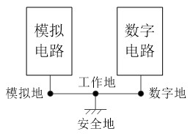
18. 印刷电路板的布局、布线设计中有哪些应遵循的基本规则？
首先设计电源线和地线；
这些线要连接到每一个器件，走线距离最长，宽度比其他信号都宽；
至少采用一个电源/地平面对作为高速电容，对电磁干扰（EMI）产生的共模电流有抑制作用；
。。。
第三章
1.什么叫做现场可编程性？
。。。
2.可编程逻辑器件（PLD）有什么优点？
规模较大、设计灵活方便、管脚功能可调整
构建复杂系统时，电路板面积小，功耗低
3.了解基于乘积项和基于查找表实现组合逻辑的原理。
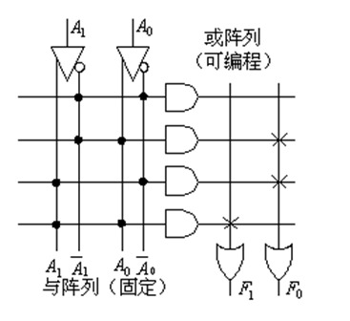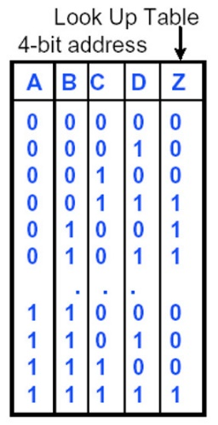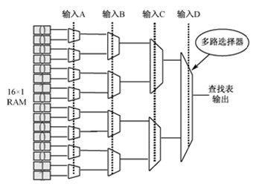
乘积项 查找表
4. FPGA和CPLD是如何实现时序逻辑的？
CPLD：增加输出逻辑宏单元，用时钟控制输出
FPGA：
5. Xilinx公司的XC3000系列FPGA结构中包括哪几个主要部分？各部分的功能是什么？
可编程逻辑块CLB(配置文件)
可编程输入输出模块IOB
可编程内部连线 PI
可配置存储器（SRAM阵列）。
6. ALTERA的FLEX10K系列器件结构中包括哪几个主要部分？各部分的功能是什么？
嵌入式阵列EAB(逻辑和存储功能)
逻辑阵列LAB(逻辑)
快速通道(连接逻辑元件和I/O引脚)
I/O单元
7. FPGA和CPLD在结构上有什么不同点？由此产生的性能的不同点有哪些？
CPLD非易失性，FPGA易失性
CPLD组合逻辑，而FPGA时序逻辑
功耗：CPLD>FPGA
芯片的逻辑门密度：FPGA>CPLD
逻辑单元的粒度、灵活性、连线结构、时序延迟的特性
8. 简述FPGA/CPLD的设计流程。
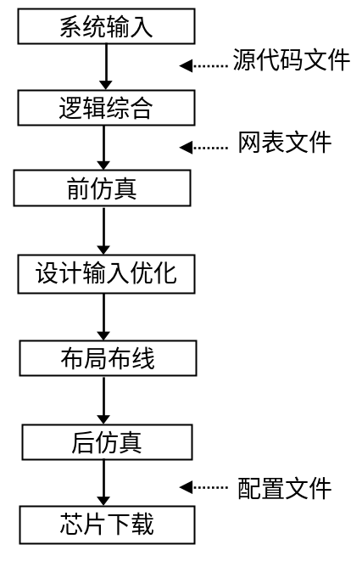
9. Cyclone V SoC的硬件结构中除了可编程逻辑之外，还有哪些主要部分？
寄存器、存储器、乘法器、PLL、GPIO、硬核存储器控制器、、、
第七章
1. 为什么以微处理器为核心的电子系统被称为智能电子系统？
对输入采集、处理；对外界响应。自适应、自学习
2. 简述智能电子系统的软、硬件设计的相互关系以及各自的特点。
相互依存又相互制约。
硬件：快、结构复杂
软件：减少成本工作量、慢
3. 采用通用微处理器、DSP和PLD为核心构建的系统各有什么侧重点？
单片机、嵌入式处理器：控制
DSP ：数字信号处理
PLD：硬件重构。
4. 简述FPGA的三个发展阶段。
逻辑、系统、平台级FPGA
5. 什么叫做FPGA基本系统？
电源、时钟、复位、配置通道（输入通道、输出通道、人机通道和相互通道）
6. 以Cyclone器件中的EP1C6为例（TQFP封装），说明FPGA引脚功能的分类以及I/O内部分块（BANK）的目的。
FPGA引脚功能的分类：专用功能引脚（电源、地、时钟etc）、通用I/O引脚
分块目的：使得同一个块内的引脚具有相同的特性
7. 以EP1C6为例（TQFP封装），说明其外部电源引脚、时钟引脚有哪几种类型？
外部电源：VCCINT（内部操作和输入缓冲器）、VREF（外接参考电源）、VCCIO（I/O）
时钟引脚：专用时钟引脚、复用时钟引脚
8. 什么叫做FPGA的配置？Cyclone系列FPGA的配置有哪几种方式？上电时的配置方式是如何确定的？
在系统上电时，对FPGA内部的SRAM装载数据的物理过程叫做配置。
主动串行（AS)、被动串行（PS）和JTAG模式
MSEL1 、MSEL0
9. 以FPGA为核心构建的系统电路的外围电路包括哪些通道？各部分的主要功能是什么？
输入通道：输入被测信号
输出通道：对控制对象进行控制
人机通道：人对系统干预、系统对人报告状态和结果
10. 了解LED灯、按键、矩阵键盘、数码管、点阵、蜂鸣器的工作原理以及用FPGA控制它们的方式。
？？？
11. 以讲义中TLC549模/数转换器和TLC7528数/模转换器为例，了解ADC和DAC与FPGA的硬件连接方法，了解在FPGA中设计ADC/DAC控制器的方法。
？？？
12.了解FPGA与各种接口的连接方法。
？？？

